Летняя аппликация из бумаги с детьми
«Цветочная поляна»(обрывная техника)
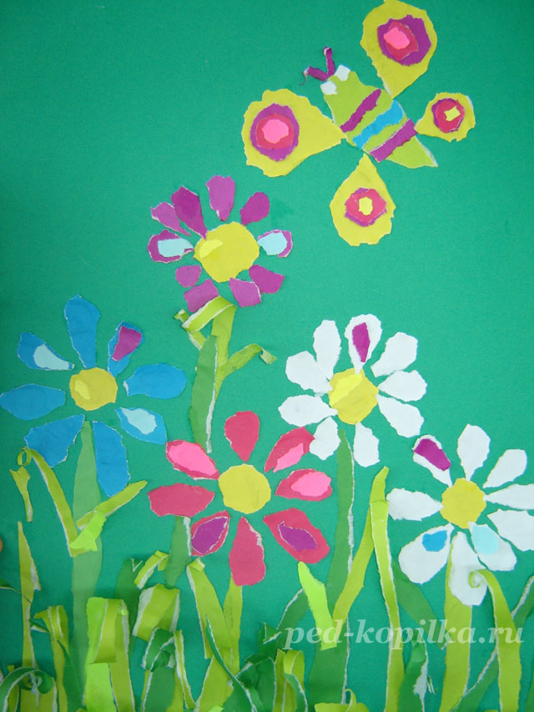
Назначение мастер-класса: оформление интерьера комнаты, подарок другу, маме в форме большой открытки.
Работа с цветной бумагой развивает у ребенка воображение, глазомер, мелкую моторику рук. Поделка выполняется без использования ножниц.

Оборудование: цветная двухсторонняя бумага, клей, кисти для клея, картон для фона.

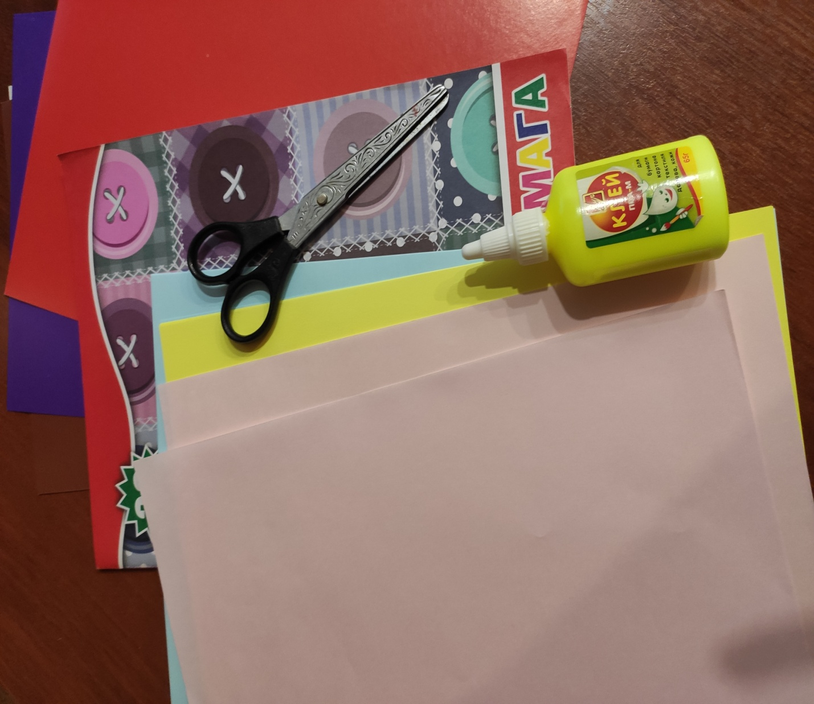

Ход работы:
Необходимо подобрать листы зеленой бумаги разных оттенков. Затем в левую руку берем лист бумаги, а правой - сверху вниз обрываем полоску. Получается травинка. Таких полосок нужно нарвать много разных размеров и конфигураций.
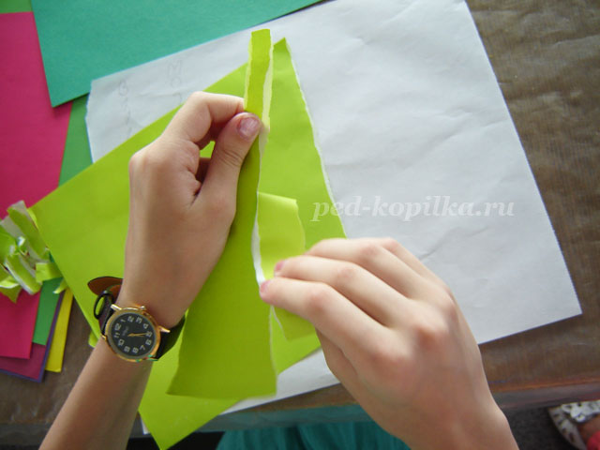

Для фона берем цветной картон форма А3, А2. Вы можете подобрать цвет фона по вашему вкусу. Рекомендуем использовать следующие цвета для этой работы: темно-зеленый, голубой, синий, желтый. Располагаем лист вертикально и раскладываем готовые травинки, чередуя их по оттенкам.
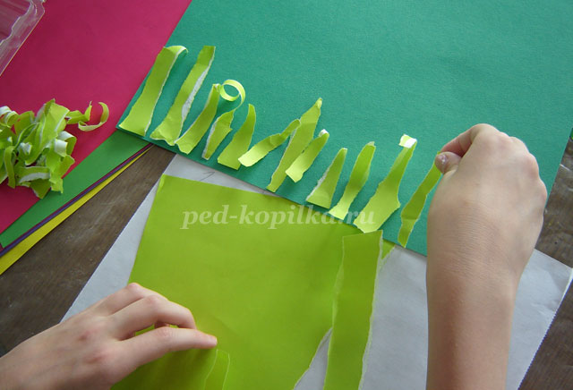
Самым сложным в этой работе является способом обрыва бумаги сделать лепестки для цветов в форме капелек, а серединки – в форме маленьких кружочков.
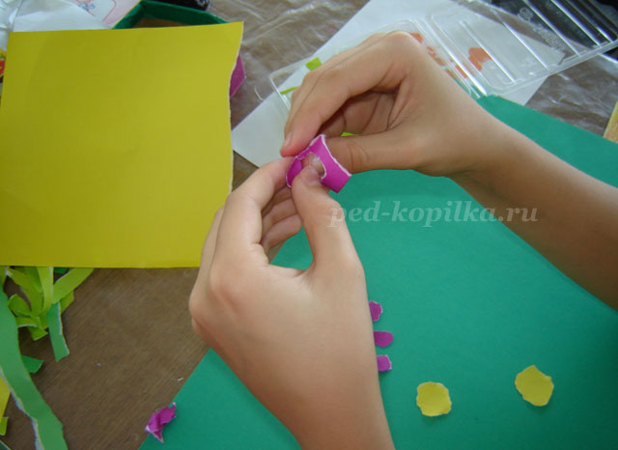
Необходимо учитывать разновидность цветка и его величину. Разложите детали каждого цветка и добавьте несколько лепестков более темного или светлого оттенков.
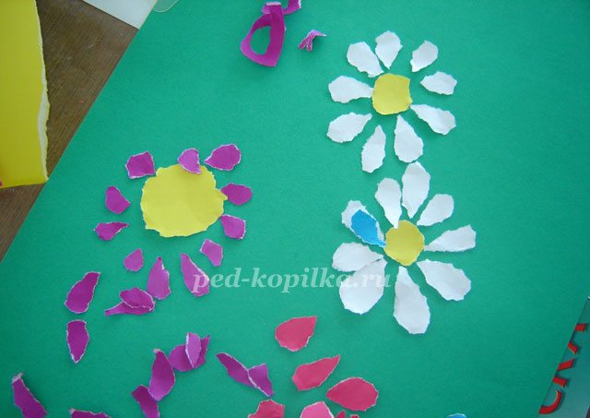
Готовые детали аппликации раскладываем на цветном картоне в летнюю композицию из травы, цветов, бабочек, жуков и т.д.

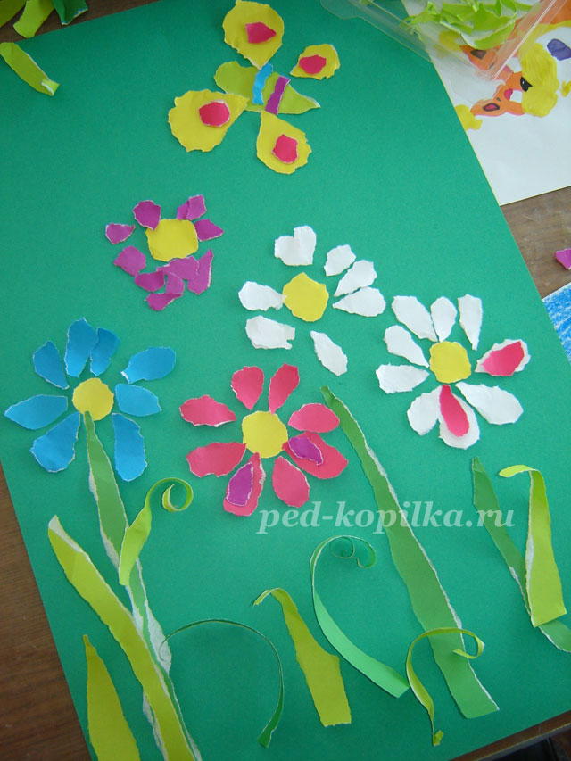
Затем все детали приклеиваем при помощи кисточки. Травинки намазывает клеем только у основания, чтобы в дальнейшем на готовой работе они смотрелись как настоящие. Подкручиваем кончики травинок карандашом или ножницами. При помощи красок и кисточки при необходимости можно прорисовать мелкие детали цветов, бабочек, жуков и т.д.

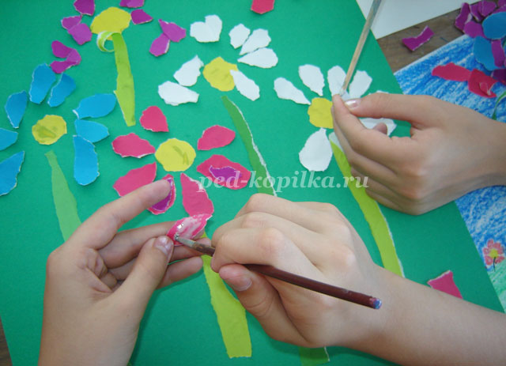
«Цветочная полянка» готова!

Бежит тропинка через луг,
Ныряет влево, вправо.
Куда ни глянь, цветы вокруг,
Да по колено травы.
Зеленый луг, как чудный сад,
Пахуч и свеж в часы рассвета.
Красивых, радужных цветов,
На них разбросаны букеты.
Автор: И. Суриков

